Android Seyahat Uygulamaları
Yurt dışına seyahate gitmeden önce mutlaka gideceğim yerlerle ilgili araştırma yaparım. İnternetten indirdiğim pdf broşürler, haritalar (metro, tramvay dahil), görülecek yerlerle ilgili bilgilerden derlediğim word belgelerim günler öncesinden hazır olur. Bunun için de ciddi bir hazırlık gerekir; çünkü internetteki bilgi yığını içinde aradığıma ulaşmak her zaman kolay olmuyor, zaman alıyor. Bir de yabancı dile çok hakim olmayınca işler daha da zorlaşıyor (Ne de olsa İngilizceyi 17 yıl önce öğrenmişim, ne yazık ki çok çabuk unutuluyor günlük hayatta kullanmayıncaL) Yine de uzun geceler boyunca bilgisayar başında dersime iyice çalışırım ben. Gittiğimde de kimseye bir şey sormaya bile gerek kalmadan her yeri -genellikle- bulurum.
Artık bu uzun uğraşılar dönemi biraz değişiyor, kısa zaman önce androidli bir telefon hayatıma girince ‘sehayat hazırlığı ne kolaymış’ dedim. Android uygulamalarını -belli bir kategoridekileri bile- tamamen hatmetmiş/denemiş değilim; ama kısa zaman sonra yapacağımız Fransa-Almanya seyahati öncesi araştırırken karşıma çıkan ve çok sevdiğim uygulamalardan kısaca bahsetmek istiyorum.
Bilgi 1: Benim aramalarım gideceğimiz yerle (Fransa-Almanya) sınırlı olduğundan çok güzel olduğunu düşündüğüm; ama yüklemediğim başka seyahat uygulamaları da gözüme çarptı. Onları da kullandıkça bu yazıyı güncellerim artık.
Bilgi 2: Uygulamaların hemen hemen tamamı yabancı dilde ne yazık ki. Almanca ve Fransızca olanları da ben eledim; çünkü ikisini de bilmiyorum. Aşağıdakiler genelde İngilizce içerik.
Bilgi 3: Bu yazının amacı uygulamaları test edip nasıl kullanılacaklarını anlatmak değil, beğendiğim uygulamaları kısaca paylaşmaktır.
Bilgi 4: Burada yazdıklarım ücretsiz uygulamalardır.
DB Navigator: Seyahat öncesi mutlaka toplu taşıma araçlarıyla ilgili bilgi toplamaya çalışırım. Farklı şehirlere gideceksek tren mi, otobüs mü, iç hat uçak mı hangisini kullanacağımızı (fiyat, zaman, kolaylık vb. değerlendirerek) belirlerim. Fransa-Almanya gezi planımızla ilgili metro, otobüs, şehirlerarası tren vb. bilgileri ararken karşıma çıkan çok güzel bir uygulama DB Navigator. Almanya demiryollarının resmi uygulaması. İnternetten www.bahn.de sitesinden sürekli seferlere bakarken androidde bu uygulamayı görünce hemen indirdim. Almanya’daki toplu taşıma araçlarının (tren, otobüs, tramvay, metro) seferleri, saatleri gibi bilgileri haritalarıyla alternatif güzergahlarıyla ve fiyatlarıyla veren çok güzel bir uygulama.
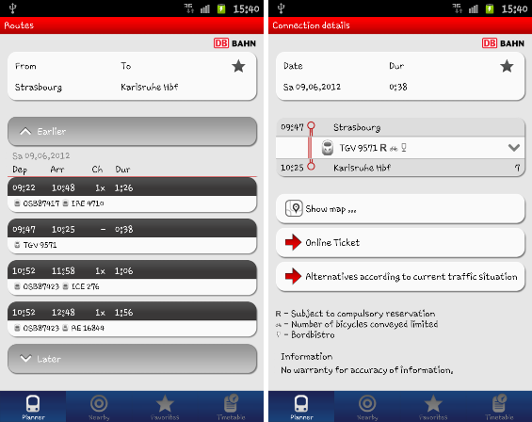
Açıklamasında “Almanya içindeki” yazsa da benim denediğim Fransa içindeki (TGV treninin) sefer bilgilerini de gösterdi. İngilizce olarak kullanılabilen uygulamada yolculuğun başlangıç yeri (from) ve bitiş yerini (to) yazıp seyahat tarihini de seçerek aratınca alternatifler çıkmaya başlıyor. En az aktarma yapılan seçeneklerden birini seçip haritada bakabilir, fiyat bilgisi de görebilirsiniz. Ayrıca DB Tickets uygulaması ile de bilet satın almak mümkün.
Öffi – Public Transport Buddy: DB Navigator gibi başlangıç noktası ve varış noktası seçerek ve yolculuk tarihi girilerek iki şehir arasındaki toplu ulaşım seçeneklerini gösteren bir uygulama. Önceden çeşitli bölgeleri yüklemek mümkün. Mesela Karslruhe’den Stuttgart’a tren seferlerini verirken seçenekleri bir grafik üzerinde gösteriyor. Uygun saati tıklayınca o seferle ilgili ek bilgiler de veriyor. Google haritalara bağlanarak sefer yerini harita üstünde gösteriyor. Bu uygulamayla birlikte Öffi Network Plans de yükleniyor. Önceden ilgilendiğiniz şehirleri seçip yükleyerek o şehirdeki tramway, metro vb. haritaları telefonunuzda internet bağlantısı olmadan da görüntülemek mümkün.
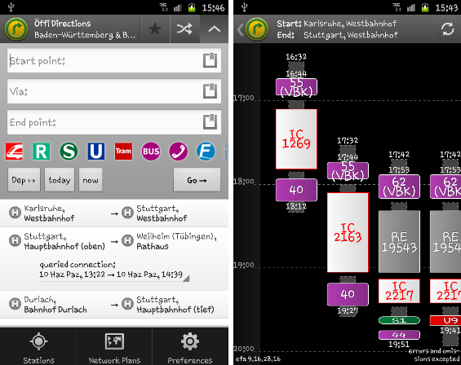
Bir de Öffi Stations uygulaması yüklüyor. Hangi bölgenin haritasını yüklediyseniz o bölgede bulunduğunuz yere en yakın (nearby stations) durakları gösteriyormuş. Henüz Baden-Württemberg’de olmadığımız için ‘yakındaki durakları’ gösteremiyor haliyle. Faydalı olabileceğini düşünüyorum.
Transport Around Me: Bu uygulama da adından anlaşılacağı üzere yakınınızdaki tramvay, otobüs seçeneklerini gösteriyormuş; ama sadece Strasbourg için geçerli. İçinde ayrıca Strasbourg ulaşım araçları haritası da yüklü. Bakalım Strasbourg’ta iken bu uygulama ne kadar başarılı olacak?
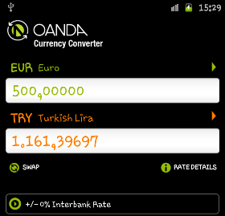
Currency Converter: Yurt dışına gidince sürekli telefonumda hesap makinesinde kur hesabı yapıyordum, hastalık var bende, TL’ye çevirmeden fiyat bilgisi anlamıyorum. Ne dolar ne Euro illa TL fiyatı bilmek isterim, ona göre bir şeyi alıp almayacağıma karar veririm. Benim gibi kur hesabı yapanlardansanız işte bizi hesap makinesinde çarpıp bölmekten kurtaran güzel bir uygulama. Bu konuda pek çok uygulama var aslında; ama ben bunu denedim, beğendim. En çok kullanılan para birimlerini favorilere ekleyebiliyorsunuz. Ayrıca hala 6 sıfırsız parayla eski para arasında şaşırdığınız oluyorsa “All Currencies” bölümünde hem “Turkish Lira” hem de “Turkish Old Lira” var. Üstelik alış ve satışa göre küçük(!) hesapları bile yapıyor.
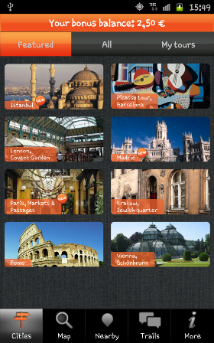
Pocket Guide: Seyahat uygulamalarında aradığım şeylerden biri de gideceğim şehir(ler)le ilgili rehber programlar oluyor. Nerede ne var, en çok görülmesi gereken yerler, restoranlar vs. bilgilerin bir arada derli toplu olduğu pdf rehberler toplardım önceden. Şimdi androidde bunun için güzel uygulamalar var. Pocket Guide ise içinde çok fazla şehir olmasa da güzel bir uygulama (Bu yazıyı yazdığım sırada 65 kadar şehri içeriyordu). Önce seçilen şehirle ilgili bir tavsiye turlar listesi var. En baştaki şehir fotoğrafındaki oka tıklayınca da o şehirle ilgili tarihten, ulaşıma, metro haritalarından mevsimsel aktivitelere kadar pek çok bilgiye ulaşmak mümkün. Yazılarla birlikte görsellerin de kullanılmış olması benim gibi dile çok hakim olmayanları sıkışık tepişik yazılmış bir dolu yazıyı görünce korkutmuyor, okuma kolaylığı sağlıyor. Ayrıca şehirle ilgili harita ve civardaki restoran vs. de gösteriyor. Gideceğiniz şehrin (popüler şehirler var) olup olmadığına bakmak için bile Pocket Guide yükleyin bence.
Tripwolf – Your Travel Guide: İşte rehber programlardan en beğendiğim uygulama. Tam bir gezi kurdu, oldukça geniş bir şehir listesi var. En sevdiğim yönü de tam da bizim gitmeyi planladığımız şehirleri de içermesi oldu; çünkü bu şehirlerle ilgili her yerde rehber bulmak zor. Görüntüsü güzel, kullanışlı; ama çoğu şehirler “Premium” yani sadece kısa kısa bilgiler içeriyor, üzerinde “Preview only” yazıyor. Upgrade yapmak gerekiyor (ücretli).
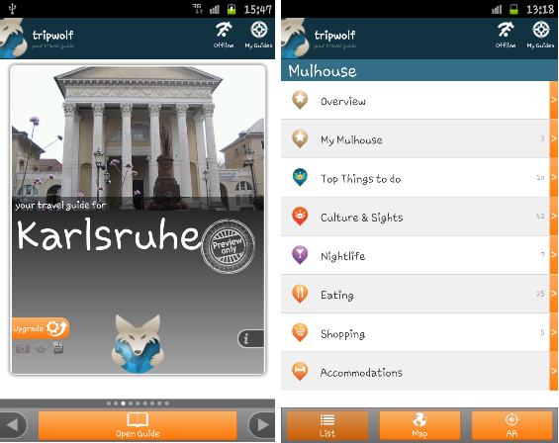
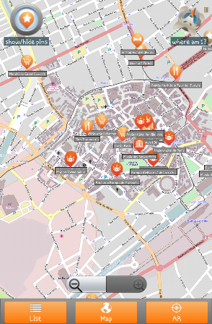

Şansıma bizim şehirlerden birkaç tanesi “Basic” çıktı. Yani evdeyken Wi-Fi ile bağlanıp bilgi, foto, harita yükleyip şehre gittiğimizde offline olarak kullanabileceğiz (umarım). Bu uygulamanın güzel yanlarından biri de bu, offline kullanılabilmesi. Verilen başlıklarla ilgili kısa kısa bilgiler, bazen de sadece o yerin adresi yazıyor (kullanıcı yorumları da var). Harita kısmında “where am I?” yazan kurt resmine tıklayınca o sırada haritadaki yerinizi bile gösteriyor (bununla şehirde ara sokaklara dalıp kaybolma keyfini yaşamak serbest; ama offline iken işe yaramıyor). Şehir arşivi de oldukça geniş. Ayrıca web sitesine (www.tripwolf.com) üye olarak listeden gideceğiniz şehirleri seçip “add to trip” yapıp kendi gezi planınızı oluşturabiliyorsunuz. Kayıt olurken verdiğiniz e-mail adresine seçtiğiniz şehirlerle ilgili görülecek yerlerin listesi, yemek, alışveriş vs. ile ilgili kısa bilgiler içeren bir pdf doküman oluşturup gönderiyor (daha ne yapsın?).
Geolover: Bu da güzel bir şehir rehberi uygulaması. Açılış ekranında en popüler ülkeler ve şehirleri gösterse de tümünü göster seçeneğiyle ilgilendiğiniz şehirleri bulabilir, o şehirde öne çıkan yerlerle ilgili bilgi alabilirsiniz. Bizim gezi bölgemizden sadece iki şehri içerse de yine de “cep”te dursun istedim. Ayrıca yakında neler olduğu, otel vb. bilgilere de ulaşmak mümkün.
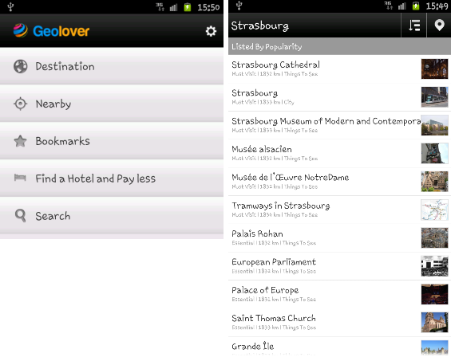
Yandex.Maps: Rusya’nın geliştirdiği uygulama şu anda Ukrayna, Romanya ve Türkiye için geçerli olan çok güzel bir harita. Türkiye haritası Türkçe; diğerleri Kiril alfabesiyle yazılmış. O nedenle sadece Türkiye için bakabildim. O kadar beğendim ki bu yazının başlığına uymasa da paylaşmak istedim. Uygulama hemen konum bilgisini buluyor. Trafik durumunu gerçek zamanlı gösteriyor. Android kullanan her İstanbullunun yüklemesi gereken bir uygulama bence (Ekran görüntüsü istediğim kadar büyümese de). Gitmek istediğiniz yeri yazınca rotayı gösteriyor, trafiği gösteriyor. Bir de tabi 360º panoramik fotoğraflar var. Uygulamayı karıştırırken bizim sokakta görünen fotoğrafa tıklayınca bizim evi görünce “helal olsun, adamlar yapmış” dedim.
Google Maps: Artık herkes biliyor Google haritaları. Bilgisayarda hep bakıyoruz, androidde daha da güzel, üstelik Türkçe. Menüden “ara” tuşuyla gitmek istediğimiz yeri yazıyoruz, anında haritası çıkıyor. Yanındaki oka tıklayınca yazdığınız yere yol tarifi gösteriyor, otel vs. ise telefonla aramak için numarası çıkıyor, “diğer” bölümünden varsa sokak görünümü gibi görsellere de ulaşmak mümkün. Mesela bu uygulamayla gidilen bir şehirdeki tren garından otele yol tarifi alabilirsiniz. Yürüme, araba ve toplu taşıma ile yol tarifi yapabiliyor. Bir haritasever olarak ben bunu da çok beğendim.
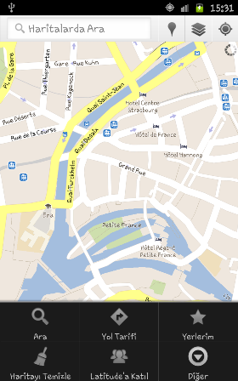
Maps With Me: Yine güzel bir harita uygulaması olan “Maps With Me” offline kullanılabilen haritalarıyla ön plana çıkıyor. Download bölümünden önce bize gerekli olacak haritaları Wi-Fi ile yükleyip sonradan internet bağlantısı olmadan haritayı kullanabiliyoruz. Gideceğimiz ülkenin belli bir bölgesini seçip sadece o bölgenin haritasını yükleyerek de telefonu hafızasını gereksiz yere doldurmadan işimizi görmüş oluyoruz. Mesela ben tüm Almanya haritasını yüklemek yerine sadece gideceğimiz Baden-Württemberg ve Fransa’nın Alsace haritalarını yükledim. Aslında tüm dünyanın haritası temel olarak görünüyor, sadece önceden yüklemediyseniz yakınlaştırmak, detaya girmek mümkün olmuyor. Önceden yüklenen haritalarda ise sokak sokak yaklaştırıp kafe isimlerini bile görmek mümkün.
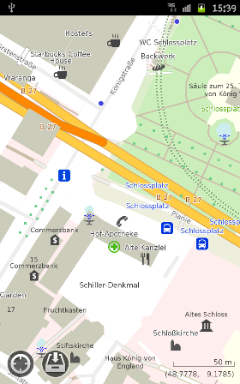
Compass (catch.com): Bu program, telefonu kocaman bir pusula yapıyor. Uygulamayı açınca hemen yerinizi tespit edip adresi çıkarıyor, pusulada yönü gösteriyor. Bulduğu bu yeri “add place” ile ekleyebilir ayrıca yüklenecek (kendisi yönlendiriyor) başka bir uygulamayla eklenen bu yerle ilgili not da almak mümkün. Mesela gezerken beğendiğiniz bir yerde durdunuz, bu uygulamayı açtınız, hemen yerinizi tespit ettiğinde o yerle ilgili sonradan unutmak istemediğiniz ayrıntıları not alabilirsiniz. Üstelik bu nota o an çektiğiniz bir fotoğrafı da iliştirebilirsiniz. Sonra “My Places” bölümünde aldığınız notları görebilir, üzerine tıklayıp notu görüntüleyebilir, düzenleyebilir, silebilir ya da haritada bakabilirsiniz. Pusulayı açtığınızda doğru gösterip göstermediğini anlamak için kalibre etmekte fayda var. Telefonu dik tutarak sola sağa ve aşağı yukarı sallamak genelde işe yarıyor.
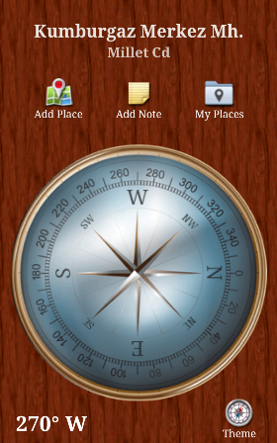
Google Play’de içinde compass (pusula) geçen onlarca uygulama var aslında; ama ben en çok not yazma imkanı da olduğu için bunu beğendim.
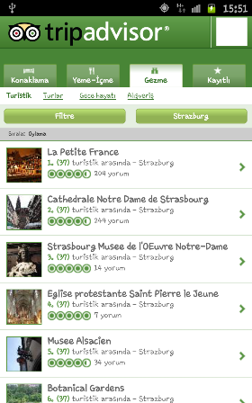
Trip Advisor: İnternette çok kullanılan gezgin dostu olan Trip Advisor’un android uygulaması da güzel. Oteller, restoranlar, yapılacaklar, yakınımdakiler, favorilerim başlıkları altında istediğiniz bilgiye -kötü bir çeviriyle- Türkçe olarak da ulaşmak da mümkün.
Eski bir gezgin; ama yeni android kullanıcısı olan bana, sizin önerebileceğiniz seyahat uygulamaları var mı?

